**「令和７年度放課後児童クラブ巡回アドバイザー派遣事業」企画提案公募要領**

　福岡県では、配慮を必要とする児童や障がい児への支援方法などに課題を抱える放課後児童クラブに対し、専門的なアドバイスによる支援を行うことで、クラブにおける保育の質を充実させることを目的とした「放課後児童クラブ巡回アドバイザー派遣事業」を実施します。

本事業を効率的かつ効果的に実施するためには、当該事業に関するノウハウを有する事業者に委託する必要があるため、受託者の選定に当たっては、次のとおり企画提案を公募します。

**１　委託事業名**

令和7年度放課後児童クラブ巡回アドバイザー派遣事業

**２　事業内容**

「令和７年度放課後児童クラブ巡回アドバイザー派遣事業委託仕様書」のとおり

**３　実施期間**

　　契約締結の日から令和８年３月３１日まで

**４　事業規模**

　　４，０３８千円以内（取引にかかる消費税及び地方消費税込）

**５　企画提案公募参加資格**

（１）委託事業に関するノウハウを有し、かつ、当該委託事業を円滑に遂行するための必要な経営基盤を有していること。

（２）地方自治法施行令（昭和２２年政令第１６号）第１６７条の４（一般競争入札の参加者の資格）各項各号が規定する者に該当しないこと。

（３）福岡県物品購入等に係る物品業者の指名停止等措置要綱（平成１４年２月２２日１３管達第６６号総務部長依命通達）に基づく指名停止期間中でないこと。

（４）福岡県暴力団排除条例（平成２１年福岡県条例第５９号）第２条に定める暴力団又は暴力団員に該当しないこと。また、これらの者に利益の供与等を行っていないこと。

**６　応募の方法**

（１）企画提案書の様式

　　　様式任意、Ａ４版、片面印刷とすること。

（２）企画提案書の内容

ア　事業実施体制

本事業全般をマネジメントし、円滑かつ安定的に事業を行うための運営体制を記載すること。また、個人情報保護に係る体制、取組等を記載すること。

イ　アドバイザーの配置計画

配置予定のアドバイザーについて、氏名、保有資格、経歴、及び当該アドバイザーを選定した具体的な理由について記載すること。

　　　ウ　事業の管理

① 事業のスケジュール（市町村への申請受付時期、派遣アドバイザーの選定時期、調整結果の通知の発送時期、実績報告提出時期など）、及びスケジュールに基づき事業を行った場合の年間及び月ごとの巡回支援回数の目標について記載すること。

② 巡回支援の対応方法について具体的に記載すること。

③ 緊急時やトラブル発生時の対応策を記載すること。

　　　エ　実績

委託事業を適切に実施するに十分な実績を記載すること。

　　　オ　経費

　　　　　当該事業に必要な経費の見積額及びその内訳を可能な限り詳細に記載すること。

（３）企画提案書の無効

５に示した参加資格がない者の提出した企画提案書は無効とする。

（４）応募書類及び部数

　　　ア　企画提案書　６部

　　　イ　事業者の概要や事業内容が分かる資料　６部

　　　ウ　個人情報保護に関する規定等が明記された書類　６部

　　　エ　法人等の役員名簿（規定様式）　１部

（５）提出方法

11の書類の提出先及び問合せ先に郵送又は持参。

　　　なお、持参の場合は、土曜日、日曜日及び祝日を除く、午前９時から午後１２時３０分まで及び午後１時３０分から午後５時までとします。

（６）企画提案書の提出期限

　　　令和７年７月３１日（木曜日）午後５時（必着）

（７）提出にあたっての留意事項

ア　提出された企画提案書等は、その事由にかかわらず、変更又は取り消すことはできません。また、提出された企画提案書は返却しません。

イ　提出された企画提案書等は委託先の選定のみに使用します。

ウ　企画提案書の作成に要した費用、その他応募に要した経費については提案者側で負担してください。

**７　企画提案に関する質問及び回答**

　　質問は、質問書により令和７年７月１８日（金曜日）午後５時までに、ファックス又は電子メールで11の書類の提出先及び問合せ先まで提出すること。なお、提出後には電話で連絡をすること。

　　質問に対する回答は、質問者に対して電子メール又はファックスで直接回答する。

**８　委託先の決定**

　　審査は、福岡県福祉労働部内に審査委員会を設置し、同審査委員会の審査に基づき、委託先を決定します。

* 提出された書類のみで審査を行いますので、プレゼンテーション等は行いません。

**９　評価方法**

　　以下の評価項目ごとに評価を行う。

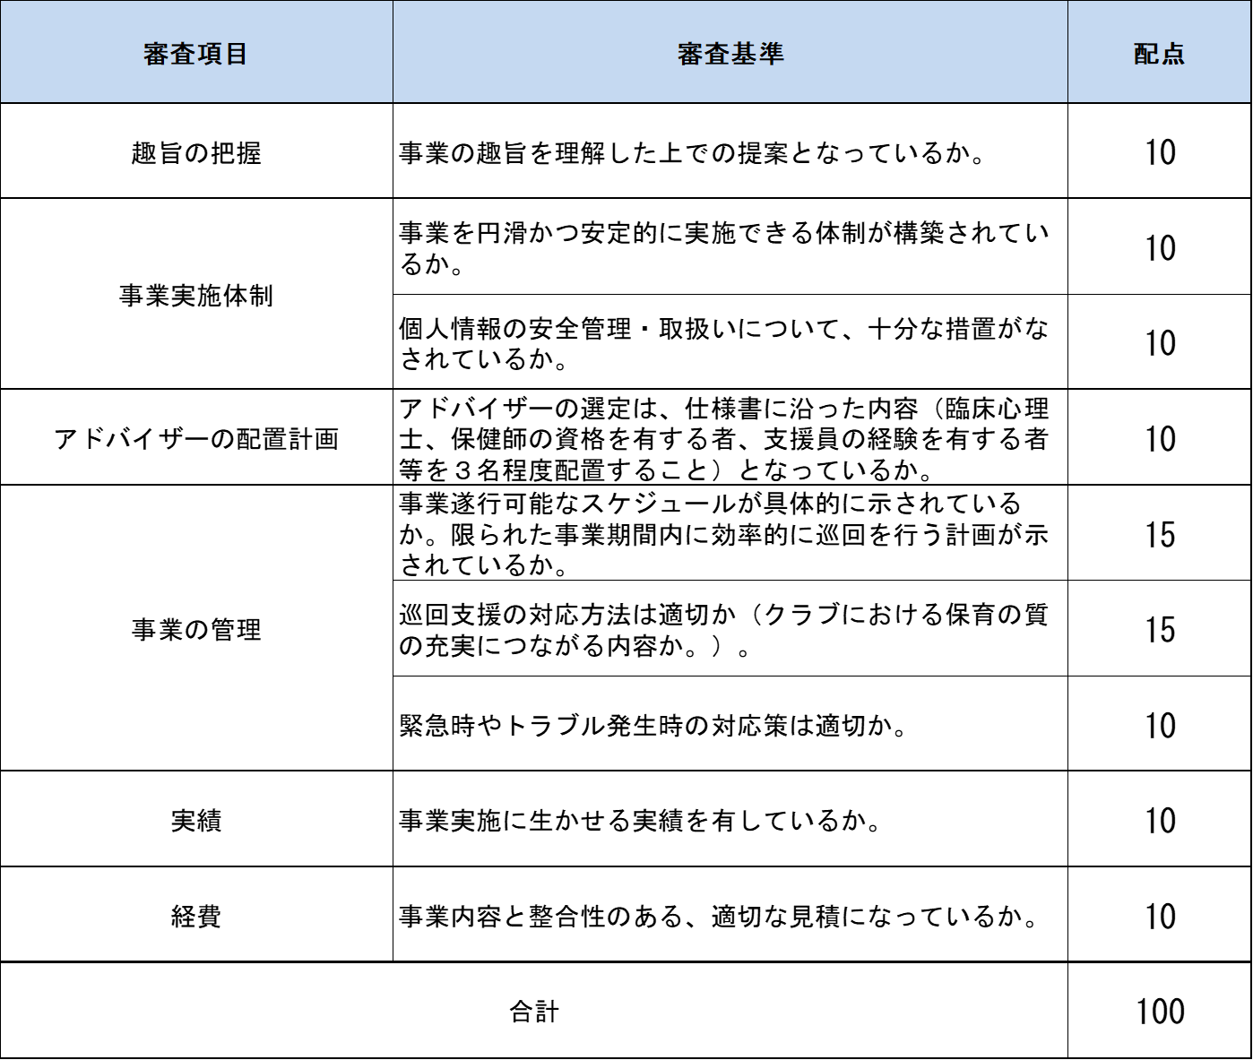

**10　契約**

　　審査によって選定された契約候補者と事業内容について協議の上、福岡県財務規則（昭和39年福岡県規則第23号）に基づき委託契約を締結します。

　　なお、審査の結果を踏まえ、提案内容の一部変更を求めることがあります。

**11　書類の提出先及び問合わせ先**

　　福岡県福祉労働部こども未来課　居場所づくり係

　　担当：森山

　　郵便番号：８１２－８５７７

　　住所：福岡県福岡市博多区東公園７番７号

　　電話番号：０９２－６４３－３５７７

　　ＦＡＸ番号：０９２－６４３－３７６５

　　E-mail：komirai-ibasyo@pref.fukuoka.lg.jp